Fotodokumentace

„Rekonstrukce střechy obecního bytového domu čp. 41 Chuchelna, 513 01“

Investor: Obec Chuchelna, Chuchelna 296, 513 01 Chuchelna
Zástupce: Bc. Eva Peštová, starostka
tel. č. 725 410 099
e-mail: starosta@chuchelna.cz
IČ: 00275760



Telefon: 481 622 702, 724 730 042
E-mail: obec@chuchelna.cz
Datová schránka: ib5bypj

- POPIS OBJEKTU

Jedná se o obecní bytový dům vybudovaný v r. 1924, v průběhu let rekonstruovaný na bytové jednotky.

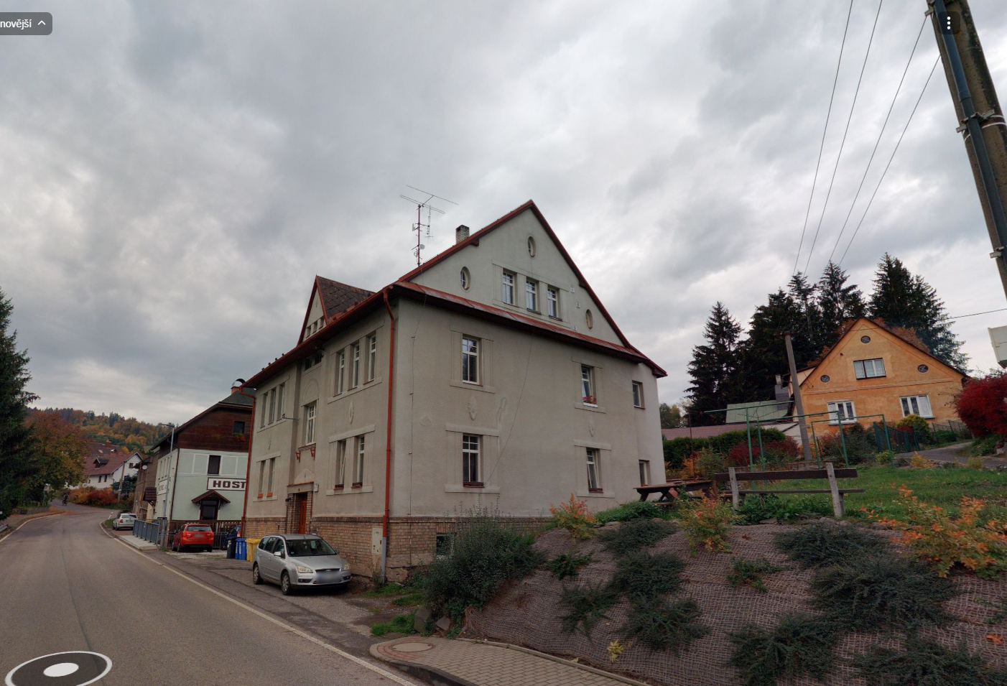

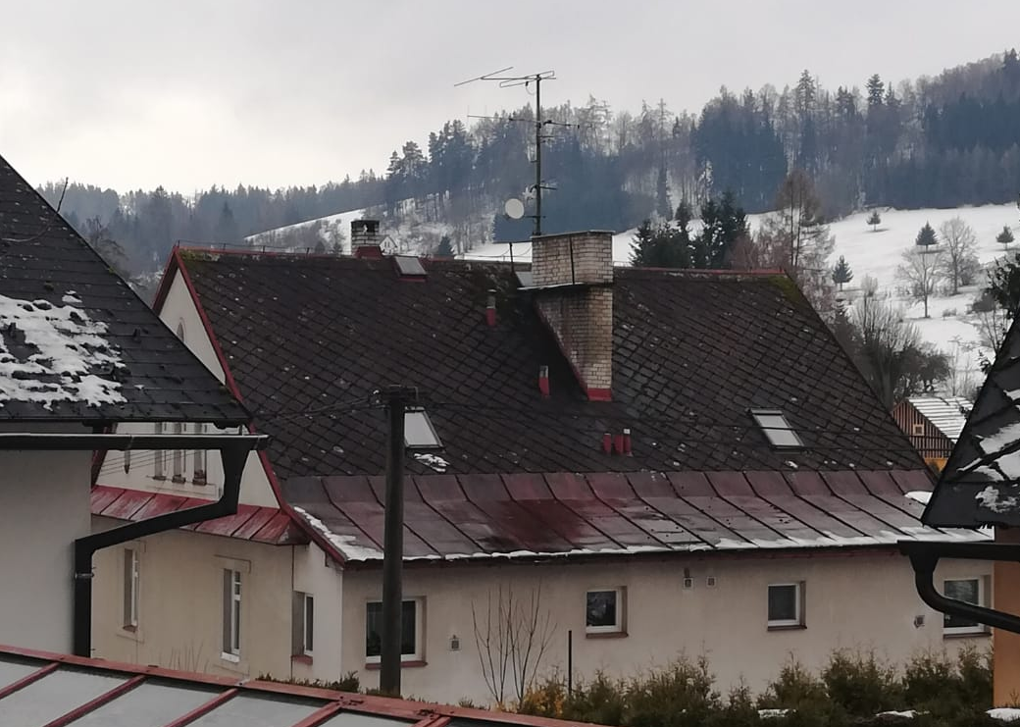

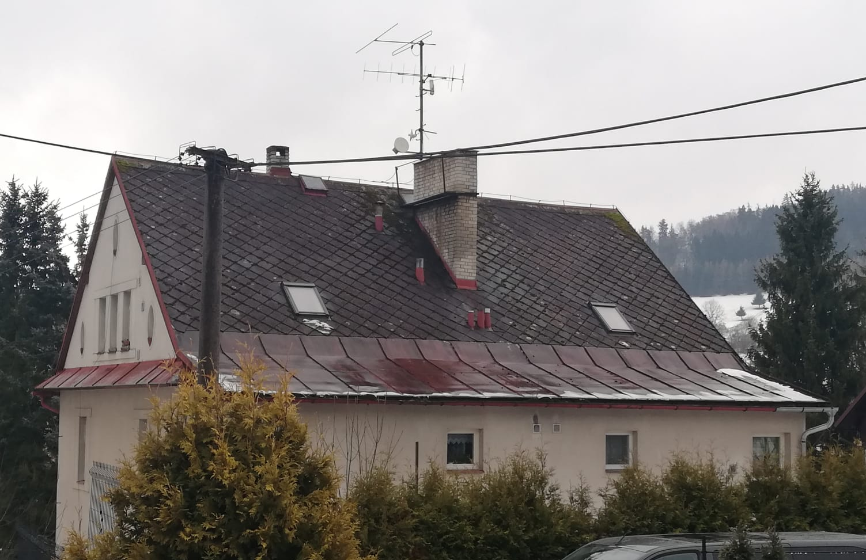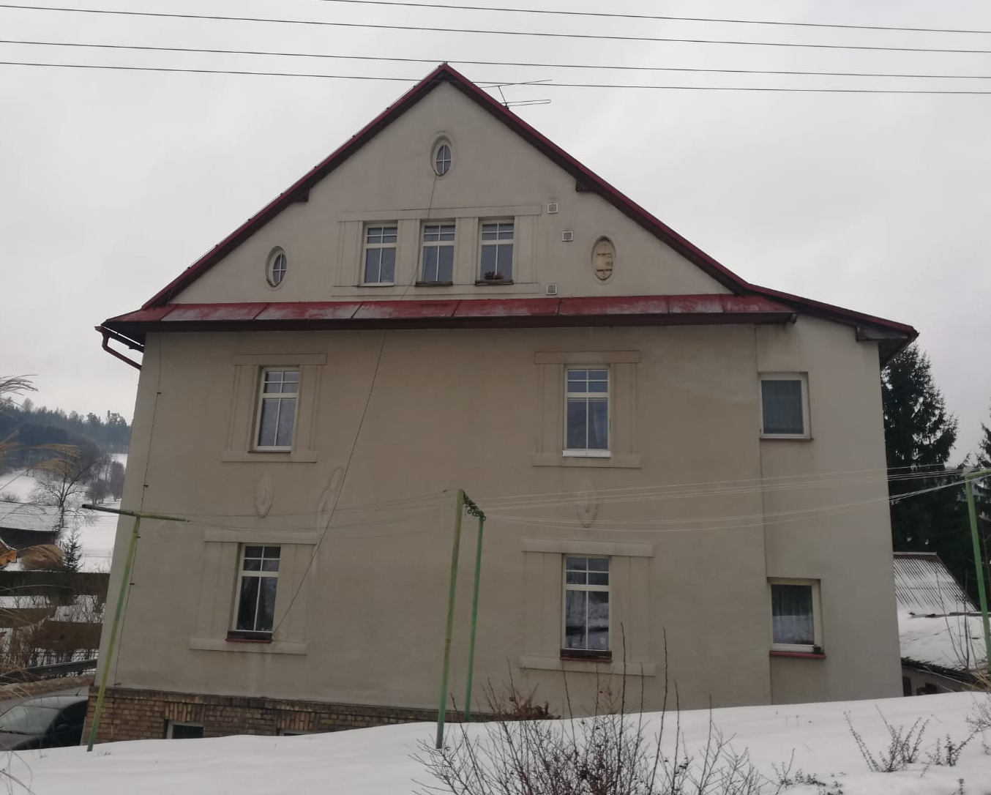

- MÍSTO STAVBY

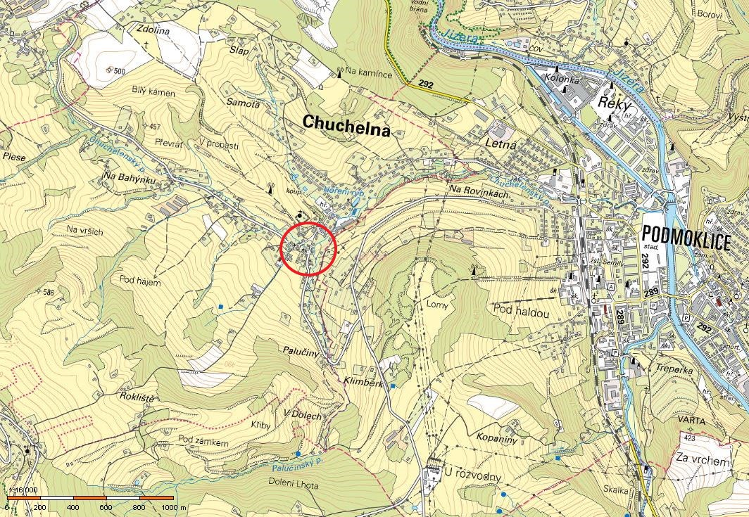
Katastrální území Chuchelna, obec Chuchelna
St. č. 303/1
Budova čp. 41

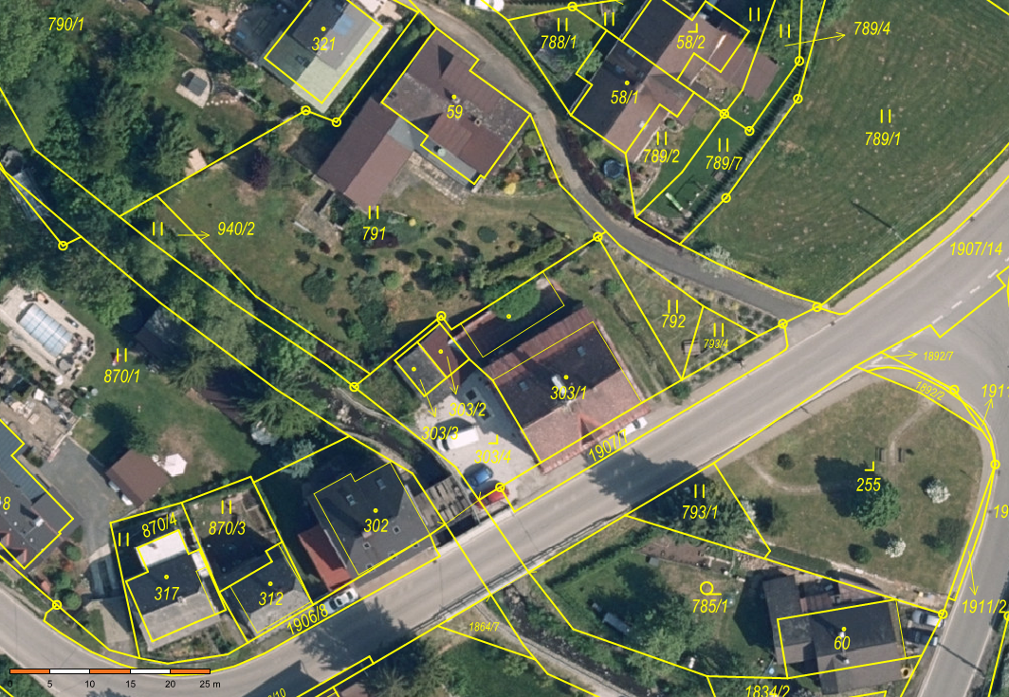

- DETAIL KROVU - POŠKOZENÍ

